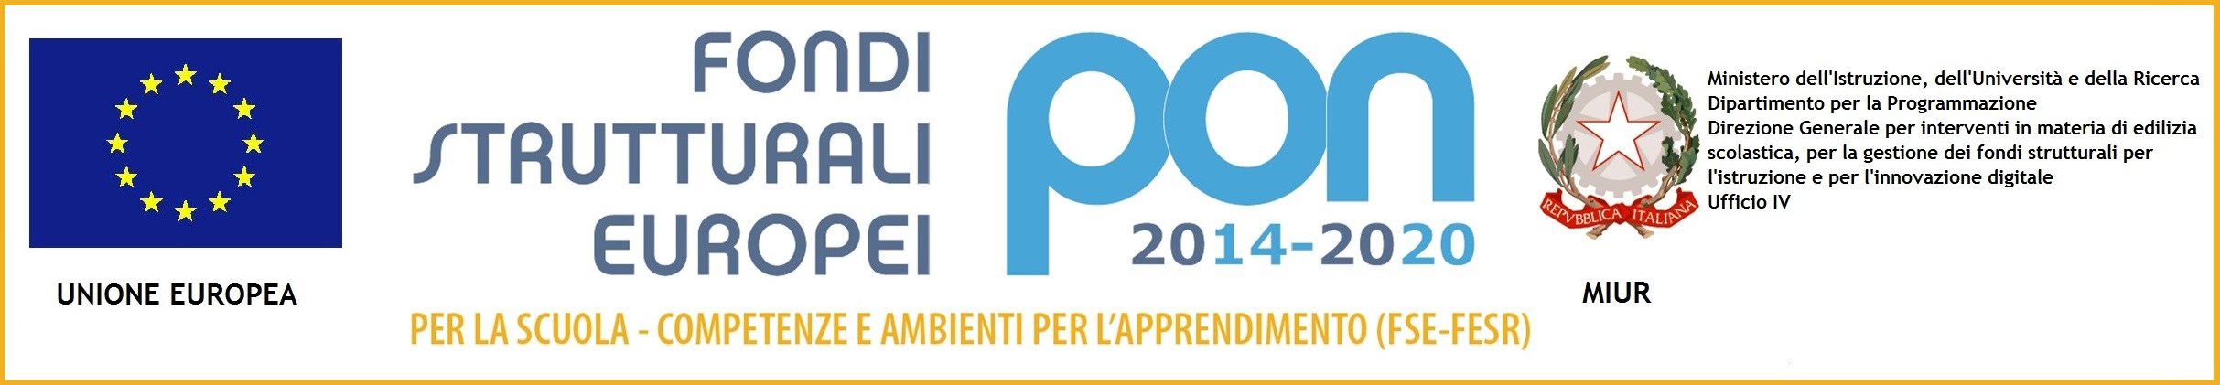


ISTITUTO OMNICOMPRENSIVO “D. BORRELLI”
LICEO CLASSICO - SCUOLA DI BASE
Santa Severina - Roccabernarda (KR) MIUR

Via Mattia Preti, 1 - 88832 SANTA SEVERINA (KR)
www.ioborrelli.edu.it

DOMANDA DI PARTECIPAZIONE

PROGETTO 10.2.2A-FSEPON-CL-2019-95 TESSERE DI PAROLE

Al Dirigente Scolastico
Istituto Omnicomprensivo “ Diodato Borrelli “
Via Mattia Preti, 1 - 88832 Santa Severina ( KR )

Il/La sottoscritto/a ___________________________________________________________________
nato/a a ___________________________Provincia (____) il _____/_____/_________ e residente a __________________________________________________________Provincia (______) alla Via ________________________n°__ Cod.Fisc. ______________________________ telef. ____________ cell._______________ e-mail ________________________________@___________
titolo di studio posseduto _________________________________
C H I E D E
di essere nominato/a in qualità di TUTOR ( barrare con una X il modulo che interessa ):

Modulo | Titolo | Durata  (ore) | Tipologia di proposta
1 | Un arcipelago di suoni e parole | 30 | Lingua madre
2 | Lingua straniera inglese - Certificazione di livello A2 | 60 | Lingua straniera

A tal fine, consapevole della responsabilità penale e della decadenza da eventuali benefici acquisiti nel caso di dichiarazioni mendaci, dichiara inoltre, sotto la propria responsabilità quanto segue:
- Di aver preso visione e di accettare integralmente le disposizioni previste dal bando di selezione;
- Di assumere l’incarico senza riserva e secondo le modalità approvate;
- Di non aver riportato condanne penali e di non avere procedimenti penali pendenti a proprio carico o di non averne conoscenza;
- Di non essere stato/a destituito/a da pubblici impieghi;
- Di non avere in corso procedimenti di natura fiscale;
- Di impegnarsi a rispettare, in caso di assunzione dell’incarico, il calendario stabilito;
- Di possedere le competenze informatiche di base per poter interagire con la piattaforma;
- Di impegnarsi inoltre a rispettare i seguenti compiti connessi alla figura del TUTOR, ovvero:

- Collaborare e partecipare a tutte le riunioni indette dal Dirigente Scolastico e necessarie all’avvio, allo svolgimento e alla conclusione del percorso;
- Coadiuvare l’azione del coordinatore del Piano per quanto riguarda la documentazione di propria competenza;
- Elaborare, in collaborazione con l’esperto, il prodotto finale in formato digitale e con caratteristiche;
- Aggiornare in maniera puntuale sulla piattaforma di gestione PON, l’area dedicata alla documentazione delle attività svolte, utilizzando la password individuale che sarà comunicata contestualmente all’avvio delle attività;
- Aggiornare sistematicamente il registro di presenza che sarà consegnato all’avvio delle attività con la descrizione delle attività svolte in ciascun incontro;
- Partecipare alla manifestazione conclusiva per la disseminazione dei risultati del Piano Integrato.

Si allega:
- Curriculum vitae formato europeo con corretti dati anagrafici;
- Tabella di attribuzione punteggio redatta secondo l’Allegato 2;
- Fotocopia di un valido documento di identificazione;

Santa Severina, lì ___/ ___/2019
_______________________________
( Firma )

Si autorizza al trattamento dei dati personali in conformità al Regolamento UE 679/2016.
Santa Severina, lì ___/ /2019
_______________________________
( Firma )

